第四单元 理想和信念
【单元说明】
本单元以“理想和信念”为主题，编排了《古诗三首》《十六年前的回忆》《为人民服务》《董存瑞舍身炸暗堡》四篇课文。《古诗三首》用托物言志的表达方法，表达了诗人们的抱负和志向；《十六年前的回忆》通过作者的回忆，描写了革命先驱李大钊同志牺牲的经过；《为人民服务》是毛泽东为纪念张思德同志所写的一篇演讲稿；《董存瑞舍身炸暗堡》讲述了解放战争时期董存瑞舍身炸暗堡，壮烈牺牲的故事。本单元课文体裁多样，有古诗、回忆录、演讲稿等，内容丰富，有的抒发了作者高尚的情操和远大的志向，有的追忆了革命先辈的感人事迹，有的阐述了革命志士共同的理想与信念，从不同侧面展现了“人生自古谁无死，留取丹照汗青”的英雄气节和民族精神，有助于学生树立远大理想，培养高尚的道德情操。本单元编排了两个语文要素，一个是“关注外貌、神态、言行的描写，体会人物品质”,一个是“查阅相关资料，加深对课文的理解”，这两个要素学生都已经学过，这次复现是为强调对这两个要素的综合运用。围绕这两个要素，教材设计了多角度、多层次的练习。《十六年前的回忆》《董存瑞舍身炸暗堡》不仅可以借助言行体会人物品质，还能通过查找资料进一步了解先烈的革命事迹:《为人民服务》引导学生通过查阅资料，并借助“阅读链接”，理解课文的关键语句;语文园地“词句段运用”栏目要求学生能品读语句，通过外貌和神态描写体会人物品质。本单元课文时代较为久远，学生理解起来有一定的障碍，综合运用学过的一些方法，能促进学生对课文的深入理解。
本单元的习作内容是写出自己的“心愿”。习作要求是“选择适合的方式进行表达”这是对学生六年来学到的表达方式的一次综合检验，也是学生进行有目的的表达的初步尝试。
本单元教学时需要注意的一些问题。
第一，本单元课文都有鲜明的主题思想，体现了人物崇高的精神品质，是对学生进行革命文化教育的重要依托。教学时，要注意结合课文的具体内容，引导学生在品读语言的基础上真切感受革命先烈的光辉形象，了解革命前辈的丰功伟绩，不能脱离语言文字，贴标签，也不能超越学生的接受能力架空分析，喊口号，讲大道理。
第二，本单元课文讲述的故事有一定的时代性，与学生的生活有一定距离。借助相关资料帮助学生理解课文的时候，要注重资料使用的有效性和针对性，引导学生不仅能根据需要查阅相关资料，还能筛选出对理解人物形象有帮助作用的资料。把人物放到特定的历史环境中，深入理解时代背景下的人物形象。要随着学生阅读理解的推进，有针对性地选用不同类型的资料。如，课前可以引导学生查阅时代背景资料，了解人物所处环境;课中，查阅人物的相关事件资料，加深对人物品质的体会;课后，可查阅革命时期其他英雄人物的故事资料，丰富对革命英雄人物的认识。
第三，本单元课文文体多样，可以针对文体的不同特点，选择不同的教学方式。如《董存瑞舍身炸暗堡》，可以引导学生通过把握故事内容，抓住刻画人物言行的语句，感受人物形象;《十六年前的回忆》是一篇人物回忆录，可以引导学生按照时间顺序梳理课文脉络，抓住人物的外貌、神态、言行，体会人物品质;《为人民服务》是一篇演讲，可以引导学生感受论点鲜明，论述缜密，层层深人的文本特点。此外，本单元有的课文篇幅较长，教学时应注意抓住核心问题，凸显重点，大胆取舍，长文短教。
第四，注重发挥学生学习的主动性，引导学生自主学习。本单元的语文要素，学生之前都学习过，教师要引导学生根据阅读的需要查阅资料，通过自主阅读把握课文主要内容，引导学生关注人物描写的语句，联系上下文、结合相关资料体会人物品质。让学生综合运用学过的方法，在自主阅读理解、讨论交流的过程中不断提升语文能力。
【单元目标】
1.会写 28 个字, 会写37个词语，做到规范、端正、整洁,力求美观，提高识字写字能力。
2.能够正确、流利、有感情地朗读课文《十六年前的回忆》《为人民服务》《董存瑞舍身炸暗堡》，背诵《古诗三首》和《为人民服务》第二、三自然段，默写《古诗三首》，积累语言和古诗词。
3.能够查阅相关资料,加深对课文内容的理解，增强理解能力。
4.在深人理解课文内容的基础上,揣摩有关人物外貌、神态、言行的语句,体会人物的精神品质，提高对语句的鉴赏能力。
5.利用学过的阅读方法读“阅读材料”，深入体会文章的思想感情，开展阅读分享会。和同学一起查找资料，搜集红色诗词，感受其中蕴含的深厚的革命情怀，并全班共同制作一本诗集，提高学生的口语表达能力、搜集整合资料的能力、合作能力。
6.选择合适的方式写写自己的心愿，提高写作能力。
【单元重难点】
1.正确、流利、有感情地朗读课文,深人理解课文内容。
2.揣摩有关人物外貌、神态、言行的语句,体会人物的精神品质。
3.选择合适的方式写写自己的心愿。
【单元语文要素】
关注外貌、神态、言行的描写，体会人物品质。
【单元习作要求】
习作时选择适合的方式进行表达。
【落实语文要素的方法】
1.在把握课文内容的基础上，可以先让学生交流对人物形象的初步感知。
2.再让学生默读课文，引导学生带着“精神品质是通过哪些描写表现出来的”等问题深入思考。
3.画出文中描写人物言行、神态、外貌的语句，体会人物品质。
4.在头脑中不断完善人物形象的建构。
5.引导学生抓住关键字词体会人物的细节描写，全班进行交流，从而感受人物的品质。
【单元核心知识点】
1.会写28个字，会写37个词语。
2. 有感情地朗读课文。背诵《古诗三首》和《为人民服务》的第2~3自然段。默写《古诗三首》。
3. 把握课文的主要内容，能关注人物的外貌、神态、言行，体会人物的品质，受到革命文化教育。
4. 能借助相关资料，加深对课文的理解。
5．利用学过的阅读方法读“阅读材料”，深入体会文章的思想感情，开展阅读分享会。
6. 能选择适合的材料与方式表达自己的心愿。
7. 能用修改符号自主修改习作。
8. 能围绕文章的开头和结尾展开交流，体会这样写的好处。
9. 能联系读过的古诗，了解哪些事物被赋予了人的品格和志向。
10. 体会外貌和神态描写对刻画人物形象的作用。
11.背诵一组有劝勉意义的俗语并默写。
12.和同学一起查找资料，搜集红色诗词，感受其中蕴含的深厚的革命情怀，并全班共同制作一本诗集。
13.学习托物言志的表达方法；了解前后照应的写法；初步感知议论文的写作方法。
【单元课时总数】13课时

10 古诗三首
教学目标：
1.读准“劲”字的读音，会写“络、锤”等4个字，默写《竹石》，提高识字写字能力。
2.结合注释、查阅资料，加深对古诗的理解，正确、流利、有感情地朗读古诗，背诵古诗，增强积累意识，提高诵读能力。
3.体会诗人的情感及诗人所咏事物背后抒发的志向，增强理解能力。
教学重难点：理解诗句的含义，背诵古诗，体会诗人抒发的情感。
教学准备：多媒体课件。
教学课时：2课时
第1课时
《马诗》
课时目标：
1.学习《马诗》，会写“络”字，有感情地朗读古诗，提高写字能力和诵读能力。
2.了解古诗大意，并在此基础上背诵古诗；感受诗人的豪情壮志和渴望立功报国的赤子之心，增强理解能力。
3.以《马诗》为例，掌握学习古诗的方法，提高举一反三的能力。
教学重难点：
1.了解古诗大意，并在此基础上背诵古诗；感受诗人的豪情壮志和渴望立功报国的赤子之心。
2.以《马诗》为例，掌握学习古诗的方法。
教学准备：多媒体课件
评价任务：
1.完成课后作业，会写“络”字。
2.能借助注释理解字词，想象画面，理解《马诗》意思。
3.能正确、流利朗读三首诗，并能有感情背诵《马诗》，会用结合注释了解诗意，查阅资料了解背景，并用托物言志的方法学习《马诗》，并说出诗人采用托物言志的手法表达的志向。
教学过程：
板块一 积累成语，情境导入
1.师：同学们的文学积累都很丰富，老师这里有几个成语填空，你们敢挑战一下吗？
2.课件出示成语填空题。
课件出示：
你会填吗？
一（ ）当先 （ ）到成功 老（ ）识途
千军万（ ） 万（ ）奔腾 快（ ）加鞭
3.读一读，你发现了什么？（这些成语都和“马”有关）
4.在古代，马不仅是人类重要的交通工具，还是人类的好朋友。今天我们就一起来学习一首关于马的诗，让我们有气势地读一读课题。（板书课题：马诗）
【设计意图】选择与“马”相关的成语，用成语填空的形式导入，既紧扣诗题，又激发了学生的学习兴趣。
板块二 初读古诗，读好节奏
1.学生自由读《马诗》，注意读准字音、读通句子。
2.指名读，相机正音。注意以下字词：
课件出示：
燕 山 似 金 络 脑
3.教师范读，明确停顿。
（1）教师范读，学生标注停顿。
（2）指名学生读，交流停顿。
课件出示：
马诗
大漠/沙如雪，燕山/月似钩。
何当/金络脑，快走/踏清秋。
4.师生合作读。
教师读前半部分，学生读后半部分，一遍读完后，交换朗读内容。
5.学生齐读古诗。
【设计意图】古人云：“书读百遍，其义自见。”让学生在充分的朗读中，培养语感。通过声情并茂的朗读，为下面理解诗句做铺垫。
板块三 品读古诗，体会诗意
1.默读古诗，启迪质疑。
运用以前学过的方法，自读并思考：这首诗写了什么？你读懂了什么？还有什么不懂的地方？
2.汇报交流，教师点拨。
3.借助注释，理解词语。
（1）大漠：广阔无边的大沙漠。课件出示大漠的图片，让学生了解大漠的广阔、荒芜。
（2）燕山：指燕然山，今蒙古国境内杭爱山。这里借指边塞。
（3）钩：古代的一种兵器，形似月牙。（课件出示钩的图片）
4.品读第一、二句。
（1）赏析前两句诗的含义，师生共议“沙如雪”“月似钩”的丰富意象。
师：这是一番怎样的情景？你的眼前出现了怎样的画面？（引导学生展开想象）
①同桌交流。
②指名交流。
③教师相机小结，并出示课件。（课件出示“沙如雪”“月似钩”的图片）
（2）学生用自己的话说说诗句的意思。
预设：塞外茫茫沙漠在月光的照耀下，颜色像雪一样白。燕山上的月牙儿就像弯钩一样悬挂在空中。
（3）指导朗读。
（4）师生共议“沙如雪”“月似钩”的意境。
5.品读第三、四句。
（1）指名读。师：这是一匹怎样的马？（贵重的马、矫健的马）
（2）你是从哪里体会到的？（金络脑）借助注释理解词语“金络脑”。
金络脑：用黄金装饰的马笼头。说明这是一匹被人看重的骏马。
（3）引导学生抓住“金络脑、快走”等词语，体会骏马轻捷矫健的风姿。
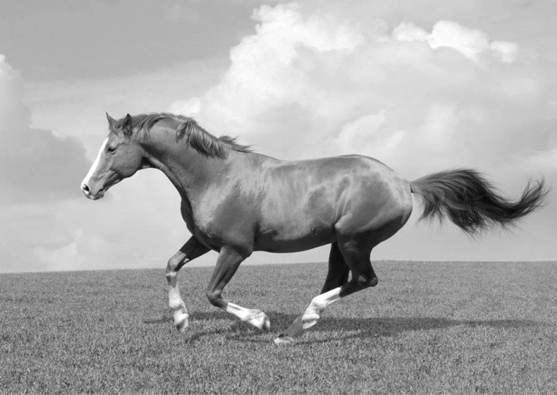
课件出示：
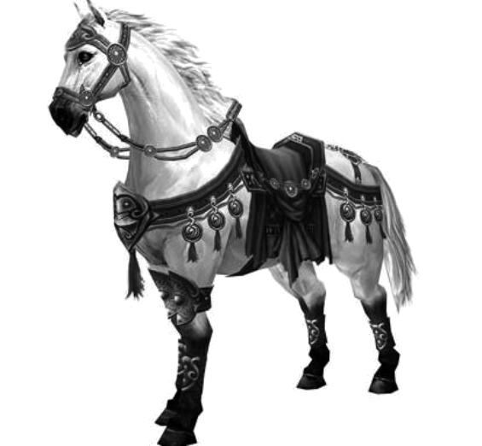

（4）学生用自己的话说说诗句的意思。
预设：什么时候才能够套上用黄金装饰的马笼头，在秋高气爽的战场上奔驰杀敌呢？
（5）指导朗读，读出问句语气。
板块四 关注表达，体会学法
1.这首诗仅仅是在写马吗？请结合你搜集到的资料，想想作者想要表达怎样的情感。
2.学生交流资料。教师相机出示课件：
课件出示：
作者简介：李贺(790—816)，唐代诗人，字长吉，河南福昌人。他才华横溢，壮志凌云，满腹傲气，迫切地想为国家、人民奉献，但一生怀才不遇，穷困潦倒，27岁时在郁闷悲苦中去世。他生不逢时，又不愿媚俗取宠，因而饱受世事的嘲弄。这种情绪直接影响了他的性格，融进了诗作，使他的诗平添了一层冷艳神秘的色彩，因而人们称他为“诗鬼”。
写作背景：作者所处的贞元、元和之际，正是作者不得志之时。而“燕山”一带又是藩镇肆虐为时最久，为祸最烈的地方。
3.师：从李贺的资料中你知道了什么？
（1）学生自由发言。
（2）教师小结：诗人李贺的这首诗，既是写马，也是写人。马，希望在广阔无边的天地里自由地奔驰；人，也希望有施展自己才能的机会。 诗人借马喻人，表达自己渴望为国建功立业的志向。这就是古诗中“托物言志”的写法。
4.指导朗读全诗。
5.指导学生背诵古诗。
（1）师：会背这首古诗了吗？先自己试着背一背吧。
（2）指名学生背诵。
（3）四人一组，选择自己喜欢的方式背诵。
（4）集体背诵古诗。
6.总结学习方法。
回顾学习本首诗的过程，归纳通过“读、品、悟、背”这四步曲来学习古诗，简称“四字法”。
7.作业布置。
（1）搜集有关马的诗歌作品。
（2）按“四字法”学习搜集到的诗歌。
【设计意图】在教学过程中，对作者和写作背景进行介绍，使学生有所了解，这样才能让学生体会到诗人的思想情感，加深学生对古诗的理解。语文学习是一个厚积薄发的过程，只有不断地积累，才能信手拈来、自由释放，所以背诵古诗是必不可少的一个环节。
板书设计
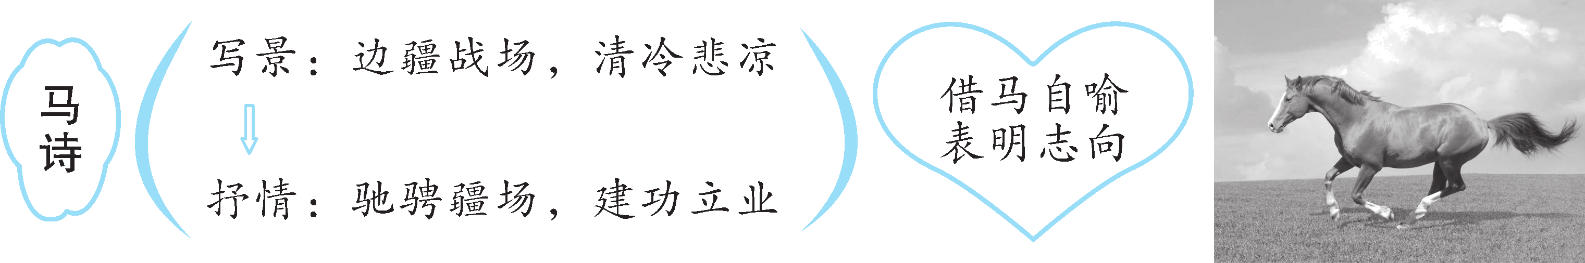
作业布置：
1.写本课生字词，抄写并背诵《马诗》。
2.完成本课练习册。
第2课时
《石灰吟》《竹石》
课时目标：
1.读准“劲”字的读音，会写“锤、凿、焚”3个字，提高识字写字能力。
2.能正确、有感情地朗读古诗、背诵古诗，默写《竹石》，提高朗读能力。
3.引导学生借助注释、抓住重点词句理解诗意，体会作者表达的情感，增强理解能力。
4.以《马诗》为例，迁移运用学习方法学习古诗《石灰吟》和《竹石》，提高举一反三的能力。
教学重难点：
1.引导学生借助注释、抓住重点词句理解诗意，体会作者表达的情感。
2.以《马诗》为例，迁移运用学习方法学习古诗《石灰吟》和《竹石》。
教学准备：多媒体课件
评价任务：
1. 能读准“劲”字的读音，会写“锤、凿、焚”3个字。
2.能有感情的朗读背诵《石灰吟》《竹石》，默写古诗《竹石》。
3.学生能借助注释理解字词，理解古诗《石灰吟》《竹石》意思，联系诗人的生平资料，体会古诗表达的诗人的志向。
4.能通过结合注释、背景理解诗意，能运用托物言志的手法理解《石灰吟》《竹石》的含义和诗人表达的志向。
教学过程：
板块一 谈话导入，回顾学法
1.了解表达方法。
师：同学们，《马诗》的作者借“马”表达了自己渴望立功报国的志向。像这样通过一件事物来表达自己的志向的写法，我们称为“托物言志”。今天，我们要学习的两首古诗，也运用了这种表达方法。
2.回顾学习方法。
（1）回顾学习古诗的“四字法”：读、品、悟、背。
（2）小组合作，学习古诗。
【设计意图】陶行知说：“我以为好的先生不是教书，不是教学生，乃是教学生学。”所以课堂一开始通过回顾学法，引导学生自学古诗，实现了“教为了不教”的理念。
板块二 学习《石灰吟》
1.自主合作，熟读古诗。
（1）汇报交流，正音：“凿”读“záo”;“碎”读“suì”。
（2）明确诗歌节奏。
课件出示：
石灰吟
千锤/万凿/出深山，烈火/焚烧/若等闲。
粉骨/碎身/浑不怕，要留/清白/在人间。
2.理解诗意，质疑问难。
（1）释题，理解“吟”。
吟：古代诗歌体裁的一种名称，如孟郊的《游子吟》、白居易的《暮江吟》、李白的《白头吟》等。于谦所吟的事物是——石灰。
（2）质疑问难：石灰那么普通，作者为什么要吟诵石灰呢？
（3）师：石灰只是一种没有生命、没有感觉的事物，可是诗中有几处，却分明让人觉得石灰好像活了起来，有了人的情感，请同学们读一读，找一找。
（4）集体交流。
（5）品析诗句。
①课件出示：千锤万凿出深山，烈火焚烧若等闲。
a.千锤万凿：形容开采石灰原料非常艰难。锤，锤打。凿，击打、开凿。
b.若等闲：好像是很平常的事情。
c.谁能说一说你对这两句诗的理解？
石灰经受千锤万凿才出深山，烈火烧炼它也好像是很平常的事情。“烈火焚烧”与“若等闲”形成鲜明的对照，更加衬托出石灰的顽强。（板书：千锤万凿、烈火焚烧）
②课件出示：粉骨碎身浑不怕，要留清白在人间。
a.清白：指石灰洁白的本色，又比喻高尚的节操。
b.谁来说说你对这两句诗的理解？
c.学生交流，教师相机补充。这两句诗借石灰之口，一语双关，表达了诗人不怕牺牲的精神，以及永留高尚的品格在人间的追求。（板书：粉骨碎身、清白留世）
3.深入研读，领略意境。
（1）讨论交流：读第一、二句诗你想到了什么样的情景？
①学生交流。
②引导学生体会“千锤万凿”，想象山石承受千锤万凿以及烈火焚烧的情景。
③见到此情此景，你想说点什么？（不怕磨难、不畏艰险）
④齐读第一、二句诗。
（2）过渡：石灰还经受了什么磨难？读第三、四句诗，你看到了一幅怎样的画面？
①引导学生体会石灰勇于献身、清白留世、洁身自好的品质。
②齐读第三、四句诗。
（3）指导练读全诗。
（4）由石灰你会想到什么样的人？
①学生交流。（刚强勇敢、甘愿奉献、勇于牺牲的英雄）
②于谦是不是这样的人？
（5）于谦是个怎样的人呢？课件出示于谦生平事迹。
课件出示：
于谦，明代著名的政治家、军事家和诗人，民族英雄。公元1421年考中进士，他为官清正，不畏强暴，关心百姓。他外出巡按江西，昭雪了被冤枉的几百个囚犯。
正统十四年，于谦升任兵部尚书，全权负责京师防御。当时朝廷中有些人主张南迁，于谦提出“社稷为重，君为轻”，反对南迁，并拥立景帝，率京师群众击退瓦剌军，使千百万人民免遭涂炭，局势转危为安。景泰八年，景帝病重，英宗复位，于谦却遭受诬蔑被定为谋逆罪，判处死刑。
（6）师：于谦仅仅是写石灰吗？他为什么要写这首诗呢？（他要做个像石灰一样清清白白的人，不畏艰险、不怕牺牲）
（7）教师小结：千锤万凿、烈火焚烧、粉骨碎身的是石灰，将人生中千万次考验视若等闲，决意把清白留在人间的，却是诗人——于谦。透过那被赋予了生命，赋予了情感的石灰，我们分明看到了一个立志清白做人的于谦。这就是古诗中“托物言志”的写法。
（8）齐读全诗，读出赞扬之情。
4.情境演读，熟读成诵。
（1）指名读。
（2）齐读。
（3）练习背诵。
小结：是的，清白留世是于谦之志，清白留世是立身之本，清白留世是民族之魂！让我们把这首《石灰吟》读进自己心里！
【设计意图】通过情境创设，将诗歌内容和诗人的命运联系在一起，让学生身临其境理解作者的心声，明白诗人的志向。在一遍遍的深情朗读中，加深对文本的理解，起到升华情感的作用。
板块三 学习《竹石》
1.自学，读懂《竹石》。
（1）回顾学习方法：板书“四字法”：读、品、悟、背。
（2）小组合作，思考两个问题。
2.课件出示：
（1）诗中写了画上竹子的哪些方面呢？
（2）这首诗中的竹子给你留下了怎样的印象？
（3）学生自由读、品、悟，教师巡视指导。
3.课件出示郑燮的资料，让学生了解相关的历史背景，对比着学习古诗。
课件出示：
郑燮，字克柔，号板桥，乾隆年间进士。客居扬州，以卖画为生，“扬州八怪”之一。其诗、书、画世称“三绝”，三绝中又有三真：真气、真意、真趣。擅画兰、竹，其兰、竹深得人们的喜爱和推崇。
早年家贫，后中进士，曾任知县，因帮助县民诉讼得罪地方豪绅而罢官。辞行前，百姓跪请挽留，板桥当即题诗：“乌纱掷去不为官，囊橐萧萧两袖寒。写取一枝清瘦竹，秋风江上作渔竿。”他两袖清风回扬州吟诗作画去了，表现得十分坦荡、洒脱。
4.小组汇报，组员补充。
（1）师：说说你读懂了什么。
（2）预设：
生1：“咬”字表现了劲竹的坚韧不拔的性格。
生2：“破岩”写出了竹子的生长环境。
生3：前两句诗写竹子的根在山岩中牢牢扎根。
（3）理解“千磨万击”:除了风吹雨打，竹子还会遇到什么折磨？（风吹、雨淋、霜冻、雪落，这就是千磨万击）
（4）指导朗读。师：竹子历经磨难之后，照样坚韧不拔，我们一起来读一读。
（5）表达手法。诗人仅仅只是描写竹子的坚韧不拔吗？
本诗用了托物言志的表达方法，表达诗人要做有骨气、坚韧不拔的人的决心。
（6）拓展延伸：梅、兰、竹、菊合称为“四君子”，千百年来以其清雅淡泊的品质，为世人所钟爱，成为人格品性的象征。
（7）熟读成诵。
①指名读。
②齐读。
③练习背诵。
【设计意图】在老师的指导之下，学法迁移，学生自学，达到“教是为了不教”的目的，感受诗意美和竹子不屈不挠的品质，理解托物言志的表达手法的运用。
板书设计：
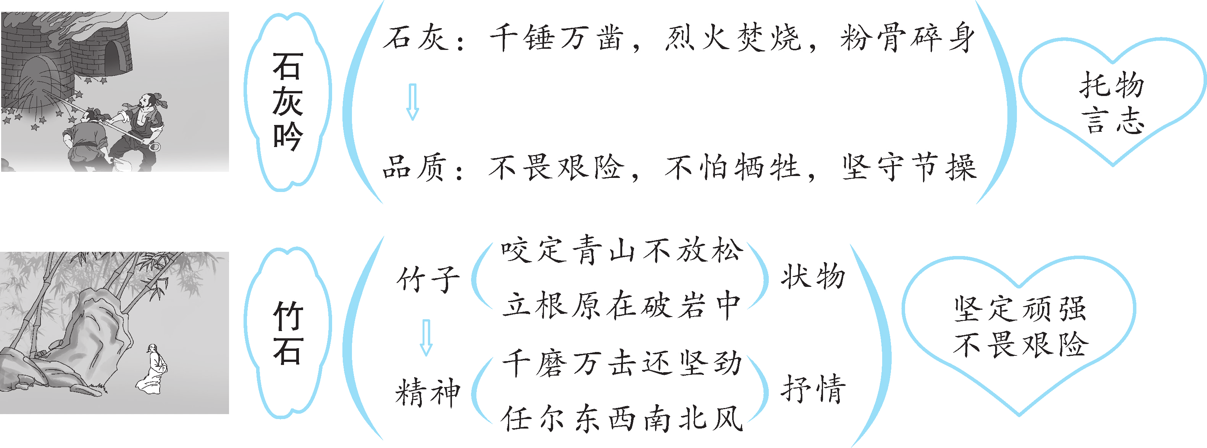
作业布置：
1.抄写并背诵《石灰吟》和《竹石》。
2.完成本课练习册。
教学反思：

11 十六年前的回忆
教学目标：
1.会写“阀、避”等15个字，正确读写“埋头、含糊”等18个词语，提高识字写字能力。
2.正确、流利、有感情地朗读课文，提高朗读水平。
3.了解李大钊在被捕前、被捕时、被捕后与敌人做斗争的事迹，通过细节描写感受李大钊的高贵品质，提高理解能力。
4.领悟课文前后照应、首尾呼应的表达方法，提高写作能力。
教学重难点：
了解李大钊被害的过程，通过细节描写感受李大钊的高贵品质。
教学准备：
多媒体课件；收集相关资料。
课时安排：2课时
第1课时
课时目标：
1.会写“避”等15个字，正确读写“埋头、幼稚”等20个词语，提高识字写字能力。
2.正确、流利、有感情地朗读课文，提高朗读水平。
3.了解文章的写作顺序，整体把握课文内容，归纳文章记叙的主要事件，提高概括能力。
4. 了解李大钊及生平相关资料，初步感知李大钊的革命先烈形象，提高资料收集整理能力。
教学重难点：
1.正确、流利、有感情地朗读课文。
2.理清文章开头采用倒叙，接着按时间顺序叙述故事，整体把握课文内容。初步感知李大钊的革命先烈形象。
教学准备：多媒体课件
评价任务：
1.正确认读“埋头、幼稚”等20个词，会写“避”等15个字。
2.能正确、流利、有感情地朗读课文，归纳出文章记叙的主要事件。
3.理清文章开头采用倒叙，接着按时间顺序叙述故事，整体把握课文内容。初步感知李大钊的革命先烈形象。
4.能在课前搜集李大钊及生平相关资料，对人物有一个初步了解。在课后查阅相关资料，加深对课文内容的理解。
教学过程：
板块一 音乐声起新课现，未成曲调情先染
1.播放音乐《五月的鲜花》。
当这优美的旋律在耳畔响起，你是否想过今天的幸福生活是谁为我们创造的？让我们走进《十六年前的回忆》，去感受那令人难忘的历史画面。
2.质疑课题：课文题目为什么是“十六年前的回忆”？作者回忆的又是什么呢？
3.认识李大钊：结合课前收集的资料，谈一谈对李大钊的了解，教师适当补充。
【设计意图】对于革命，学生太陌生；对于革命事迹的伟大，学生难以感同身受。因此，上课之前，让学生收集相关的资料，有助于学生了解、感受那些令人难忘的历史事件。
板块二 朗朗书声初感知，忆字藏在词句间
1.自由读课文，思考：课文是按什么顺序写的？主要写了李大钊的哪几件事？
课件出示：
本文是按照__________顺序写的，主要写了_____________________、_____________________、__________________、____________________这几件事。
2.指名检查初读和预习情况。
3.了解倒叙。师：作者是在父亲逝世十六周年时，通过回忆父亲被捕前、被捕时、法庭上，以及父亲遇难后家人的沉痛心情来叙述课文的。我们把这种表达方法称作倒叙。
4.检查生字词自学情况。课件出示相关词语。
课件出示：
埋头 含糊 军阀 避免 局势 僻静 魔鬼 苦刑 严峻
残暴 匪徒 拘留 法庭 安定 占据 会意 执行 过度
（1）学生自读生字词。重点正音：僻静（pì）、含糊（hu）。
（2）小组检查生字词掌握情况。
（3）齐读词语。
【设计意图】“磨刀不误砍柴工”，生字词的学习，帮助学生扫清阅读障碍，拉近学生与文本间的距离，为下文的学习做好铺垫。
板块三 写写练练促巩固，革命事迹记心中
1.课件出示要求会写的字。
（1）指导写半包围结构的字“阀、避、魔”。
（2）“阀”：里面写紧凑，不要少写撇；“魔”：广字头的撇是长撇，里面写紧凑，不要忘写里面的撇折和点。
2.描红、临摹本课字帖。
3.学生练写。
4.展评作业。
板书设计：
十六年前的回忆
被捕前 倒叙
被捕时
法庭上
遇难后
作业布置：
1．写本课生字词。
2．完成本课练习册。
第2课时
课时目标：
1.了解李大钊在被捕前、被捕时、被捕后与敌人做斗争的事迹，受到生动的革命传统教育，培养学生理解概括能力。
2.关注人物外貌、神态、言行描写的语句，有感情地朗读课文，体会李大钊同志大无畏的革命英雄气概，提高朗读水平。
3. 体会对比描写手法的反衬作用，提高写作能力。
4.领悟课文前后照应、首尾呼应的表达方法，提高写作水平。
教学重难点：
1.关注人物外貌、神态、言行描写的语句有感情地朗读课文，体会李大钊同志大无畏的革命英雄气概。
2. 体会对比描写手法的反衬作用。
3.领悟课文前后照应、首尾呼应的表达方法。
教学准备：多媒体课件
评价任务：
1.能概括出李大钊在被捕前、被捕时、被捕后与敌人做斗争的事迹。
2.运用批注的阅读方法，画出文中描写李大钊外貌、神态、言行的语句，感受李大钊同志大无畏的革命英雄气概。
3.能够关注并找到文中的对比描写，体会对比描写手法的反衬作用。
4.能够领悟领悟课文前后照应、首尾呼应的表达方法。
教学过程：
板块一 复习词语勤听写，理解运用再入情
1.听写本课词语。
2.学生对照课本，检查改错。
3.回忆课文主要内容。
4.默读课文。
【设计意图】听写有利于夯实学生语文学习的基础，能够激发学生钻研祖国语言文字的兴趣，还能够使学生养成一丝不苟的学习态度。
板块二 品词析句探内涵，革命形象入心间
1.品析人物语言，学习“被捕前”。
从语言训练入手，着重引导学生体味李大钊说的两句话。
课件出示：
对“你小孩子家知道什么！”中“知道什么”正确的理解是（ ）。
A.小孩你什么都不知道 B.小孩子你知道的不多 C.小孩子你不应该知道
（1）让学生反复读，在读中品味词语所包含的意思。
课件出示：
父亲坚决地对母亲说：“不是常对你说吗？我是不能轻易离开北京的。你要知道现在是什么时候，这里的工作多么重要。我哪能离开呢？”
（2）提示：抓住词语“坚决”“常”“轻易”“什么时候”，让学生在品词中体会父亲的坚决无私和大无畏精神。
（3）将“我哪能离开呢？”这句话换种说法，保持意思不变。
2.体味人物神态，学习“被捕时”。
引导学生抓住两句描写人物神态的句子，从中领悟人物的思想感情。
预设一：“父亲不慌不忙地向外走去。”“不慌不忙”不仅让我们看到了李大钊早已将生死置之度外的革命精神，更与敌人的来势汹汹形成强烈对比。
预设二：“父亲保持着他那惯有的严峻态度，没有向他们讲任何道理。”从“惯有”一词，体会到李大钊处变不惊，把生死置之度外的伟大精神。
3.体会对比描写手法的反衬作用。
（1）文章“被捕前”“被捕时”两部分内容，采用了什么样的描写手法呢？（对比的描写手法）
（2）师：这样写有什么作用呢？
①前后态度的对比。
提示：父亲烧文件“我”提出问题时的态度，与父亲平时对“我”耐心的态度作比较，体会到父亲前后态度的不同，有力地突出了父亲忠于革命的精神。
②面对敌人，“我”与父亲的态度对比。“我”是瞪着眼、恐怖……父亲是“不慌不忙”“严峻的态度”。
课件出示：
通过这样的对比描写，我还认识了一个_______________的李大钊。
4.学习方法迁移。
（1）请学生结合前两部分的内容进行学习，小组合作探究，自主学习“法庭上”“被害后”两部分的内容。
（2）学生交流汇报。
预设：“我看到了他那乱蓬蓬的长头发下面的平静而慈祥的脸。”从“乱蓬蓬”看出李大钊遭受了非人的对待，但他经历残酷的折磨后依然面色“平静”，“慈祥”一词更是写出了李大钊对亲人那深切的爱。这强烈的对比将他对革命事业的坚贞不屈和视死如归的精神展露无遗。
5.写法指导。
（1）学生齐读第1自然段和最后三个自然段。
（2）教师揭示此种写法为首尾呼应。这样写更加突出了作者对父亲被害的事情记忆深刻，也表达了作者对父亲深深的怀念。
【设计意图】叶圣陶先生说过：“教是为了不教。”在语文教学中不仅要让学生“学会”，更要让学生“会学”。因此，通过学习方法的迁移，放手让学生运用阅读方法小组合作学习，让学生真正成为学习的主人。
板块三 读读写写意深长，坚贞不屈好榜样
1.学生齐读李大钊墓碑上的评价。
课件出示：
他对中国人民的解放事业，对马克思主义的信仰和无产阶级的革命前途无限忠诚。他为在我国开创和发展共产主义运动的大无畏的献身精神，永远是一切革命者的光辉典范。
2.师：其实在为革命胜利的斗争中，还有很多像李大钊一样的革命先辈。今天，我们又来到烈士墓前，来深情地缅怀他们。你想对这些烈士们说些什么？
3.课件播放《五月的鲜花》。学生齐读课后“阅读链接”中的叶挺的《囚歌》。
4.教师小结：无数革命先烈为了人民幸福，浴血奋战，前仆后继。李大钊、叶挺、刘胡兰、董存瑞、飞夺泸定桥的红四军……他们在革命事业的道路上，谱写了壮烈的篇章。课后查找资料，了解革命先烈的英勇事迹。
板书设计：
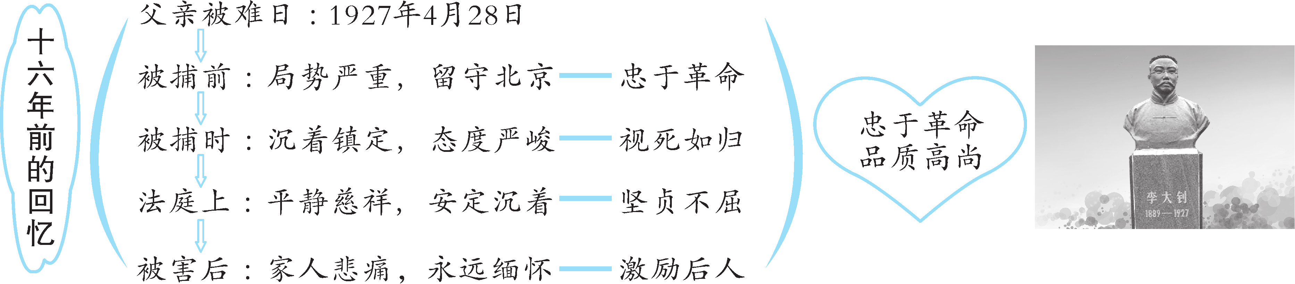
作业布置：
完成本课练习册。
教学反思：

12 为人民服务
教学目标：
1.会写“彻、迁”等10个字，正确读写“革命、解放”等18个词语，提高识字写字能力。
2.理清课文层次，初步了解文章是怎样围绕中心论点叙述的，提高学生概括能力。
3.有感情地朗读课文，背诵第2～3自然段，提高朗读水平和增强记忆力。
4.体会含义深刻的句子，查阅相关资料，加深对课文的理解，增强理解能力。
教学重难点：
1.理清课文层次，初步了解文章是怎样围绕中心论点叙述的。
2.体会含义深刻的句子，查阅相关资料，加深对课文的理解。
教学准备：多媒体课件。
课时安排：2课时
第1课时
课时目标：
1.会写“彻、迁”等 9 个字，正确读写“革命、解放”等17个词语，提高识字写字能力。
2.正确、流利、有感情地朗读课文，提高朗读水平。
3.理清课文层次，初步了解文章是怎样围绕中心论点叙述的，增强学生概括能力。
教学重难点：
1.正确、流利、有感情地朗读课文。
2.理清课文层次，初步了解文章是怎样围绕中心论点叙述的。
教学准备：多媒体课件
评价任务：
1.完成课后作业，会写“彻、迁、泰”等9个生字，会写“革命、解放”等17个词语。
2.正确、流利、有感情地朗读课文，找出全文的中心论点。
3.说出课题对全文的统领作用，说清各自然段之间的联系。
教学过程：
板块一 响亮口号现服务，未成曲调情先染
1.播放阅兵式片段：请大家看一段天安门前阅兵式的录像。
2.说说观后感：听到了吗？那一遍又一遍的口号是——为人民服务。
3.再来一遍，也那么有力、整齐、响亮——为人民服务！
4.同学们，“为人民服务”，这口号响彻云霄、惊天动地。这口号，经历了七十多年的风风雨雨，仍然经久不衰、深入人心啊！而这口号，就是我们今天要学习的课文的题目。
5.板书课题，齐读课题。
【设计意图】在阅兵式的铿锵回应中，在每位学生的琅琅诵读中，拉近了学生与文本的距离，引导学生形成正确的人生观，正所谓“居高声自远，非是藉秋风”。
板块二 生字新词触服务，思德形象立眼前
1.自读课文，理清脉络。课件出示预习要求。
课件出示：
·自由朗读课文，读准字音，读通句子，读顺课文。
·思考：这篇课文是毛主席为谁写的？课文围绕“为人民服务”讲了哪几个方面的内容？
2.检查学生对字词的认读情况。
（1）课件演示“鼎”字的由来，教师范写“鼎”字。
（2）课件出示生词。
课件出示：
剥削 革命 解救 压迫 牺牲
重于泰山 轻于鸿毛 精兵简政 死得其所 五湖四海
（3）开火车读词语，教师相机纠正读音。
正音：“剥削”的“削”读“xuē”；“鸿”读“ｈóｎɡ”。
（4）学生齐读词语。
3.了解张思德。
（1）梳理脉络：通过预习，我们知道了这篇文章是毛主席写给谁的。
预设：是毛主席在张思德同志追悼会上所作的演讲。
（2）播放影片：播放电影《张思德》的片段。15:00—20:00
（3）了解张思德：张思德是一位什么样的人，毛主席竟然为他写悼念词？请同学们观看关于张思德的电影片段，再结合你课前收集的资料，说说你对张思德的了解。
（4）学生交流，教师补充：同学们，抗日战争时期有许多困难需要克服。毛主席针对这一情况，讲述为人民服务的道理，号召大家学习张思德同志完全、彻底地为人民服务的精神，团结起来，打败日本侵略者。（板书：为人民服务）
【设计意图】预习是培养学生自主学习能力的一个重要环节。通过预习，学生可对新知识有初步的理解，学生通过自己的独立思考就可以学会自主学习，从而提高自主分析问题、解决问题的能力。对文章主要人物的分析有利于学生对文本进行整体感知，从而为下面的学习做好铺垫。
板块三 默读课文探服务，三大方面绕中心
1.将文本读薄。
（1）默读课文：想想课文围绕“为人民服务”写了哪几方面的意思。用“”画出相关的语句，并提炼出关键词。
（2）提炼关键词：为人民的利益而死——死的意义；为人民的利益坚持好的，改正错的——不怕批评；互相爱护，互相帮助——团结互助。（板书：死的意义不怕批评团结互助）
（3）提炼方法：同学们，这样抓关键、抓重点的方法很重要，读着读着书就读薄了。
2.初步了解议论文。
（1）像本文这种围绕一个中心来写几方面内容的文章叫作议论文。
（2）谁来说说自己对议论文的了解？学生交流。
（3）教师相机补充：议论文没有精彩的故事情节，没有细致的描写，没有华丽的词藻，但它跟你讲道理，分析问题，它有的是深刻的思想。下节课我们再来探讨本文是如何将这几方面写具体的。
【设计意图】“文体意识”是沟通学生语感和境感的唯一枢纽，这是学生接触的第一篇议论文，学生自主发现、总结文体，有助于学生的理解和运用，为今后的议论文学习奠定基础。
板书设计 ：

为人民服务
提出论点： 为人民服务
如何对待“死”

具体论述： 如何对待批评
如何对待困难

如何对待死去的同志

作业布置：
1．写本课生字词。
2．完成本课练习册。

第2课时
课时目标：
1.朗读课文，抓住重点语句，了解作者采用常用的论证方法表达自己的观点，提高朗读水平和理解能力。
2.关注语言表达，体会用语的准确严谨，提高语言表达能力。
3.理解含义深刻的语句，体会“为人民服务”的思想内涵，进行革命人生观的启蒙教育，产生情感共鸣，树立崇高的理想，增强理解能力和增强学生为人民服务的意识。
教学重难点：
1.朗读课文，抓住重点语句，了解作者采用常用的论证方法表达自己的观点。
2.理解含义深刻的语句，体会“为人民服务”的思想内涵，进行革命人生观的启蒙教育，产生情感共鸣，树立崇高的理想。
教学准备：多媒体课件
评价任务：
1.完成课后作业，抓住重点语句，说出作者采用常用的论证方法表达自己的观点。
2.能关注语言表达，能说明用语的准确严谨。
3.抓住含义深刻的语句，说明“为人民服务”的思想内涵，进行革命人生观的启蒙教育，产生情感共鸣，树立崇高的理想。
教学过程：
板块一 情境演习说服务，初触写法入新课
1.将文本读厚。
上节课我们把文本读薄了，提出观点后还要说服别人，证明自己的观点。那么，毛主席围绕观点是怎样展开去说、具体地说、深入地说，这就是把书重新读厚。
2.课件出示演讲稿的基本格式。
【设计意图】本环节将课文由薄读厚，让学生进一步体会“为人民服务”的深意，受到革命人生观的启蒙。
板块二 品词析句悟服务，不怕牺牲为人民
1.明确自读要求。
学生自由朗读第2自然段，看看毛主席到底用了哪些方法证明自己的观点。
课件出示：
读书要求：毛主席用了哪些方法来证明自己的观点?
2.学生交流。
（1）预设一：
课件出示：
中国古时候有个文学家叫做司马迁的说过：人固有一死，或重于泰山，或轻于鸿毛。
①这里引用名言，说明了有的人死得其所，有些人死得毫无意义。
②齐读司马迁的话。
③我们在课内外积累了许多关于生死的名言，你还记得吗？
④学生交流后，课件出示。
课件出示：
·生当作人杰，死亦为鬼雄。
·人生自古谁无死，留取丹心照汗青。
·粉骨碎身浑不怕，要留清白在人间。
⑤教师小结：这些都是关于生死的经典名言，它们表达了英雄气概、民族气节，读来是那样的可歌可泣、可敬可佩。所以，毛主席用的第一招就是引经据典。
（2）预设二：
课件出示：
为人民利益而死，就比泰山还重；替法西斯卖力，替剥削人民和压迫人民的人去死，就比鸿毛还轻。
①师：此处用了什么样的方法？
将两种死——“比泰山还重”“比鸿毛还轻”进行对比。
②说说哪些人的死“比泰山还重”，哪些人的死“比鸿毛还轻”。
③学生交流：为人民的利益而死的人，例如雷锋、董存瑞、郝副营长等人，他们的牺牲是重于泰山的；出卖人民的利益的人，比如那些汉奸，他们死了，就比鸿毛还轻。
④朗读指导：同样一个字，用在不同的地方，就会产生不同的温度、不同的感情。通过对比，把这种感情用你的朗读表现出来，请同学们试着读一读。
（3）预设三：
课件出示：
张思德同志是为人民利益而死的，他的死是比泰山还要重的。
①读一读：此处用了怎样的方法？（列举张思德同志的例子）
②请回忆上节课我们看过的片段，说说张思德都做了哪些事。（送水、送信、送轮胎；为老乡追猪；干活、烧炭……）
③课件出示张思德牺牲的片段，配乐朗读《灰色空间》。
④教师小结：张思德同志永远离去了，但他身上最可贵、最朴素、最永恒的精神——为人民服务却永远留在人们心间！这一段的学习，我们知道毛主席用了引用、对比、举例子的方法来证明自己的观点，你能用这样的方法自主学习另外两个部分吗？
【设计意图】坚持“语文学习的外延与生活的外延相等”的大语文教育观，引导学生诵读日常积累的关于生死的名言。力求加强课内课外的联系，努力促进教学向学生开放，向生活开放，向未来开放，促进学生情感、态度、价值观与文情文理的共鸣，提升学生的人文素养。
板块三 举一反三拓服务，授人以渔心中明
1.学生合作学习。
小组合作，自主学习“不怕批评”和“团结互助”部分的内容，说说你最喜欢哪一句。
2.学生交流。
（1）预设一：
课件出示：
我们的干部要关心每一个战士，一切革命队伍的人都要互相关心，互相爱护，互相帮助。
联系自己以往阅读的书目，说说革命队伍的人互相关心、互相爱护的事例。
（2）预设二：
课件出示：
因为我们是为人民服务的，所以，我们如果有缺点，就不怕别人批评指出。不管是什么人，谁向我们指出都行。只要你说得对，我们就改正。你说的办法对人民有好处，我们就照你的办。
关注关联词：上面的句子有几对关联词？这些关联词有什么作用？
“因为……所以……、如果……就……、不管……都……、只要……就……”，这些关联词的使用让文段读起来特别有逻辑性，而且层层深入。
3.拓展延伸。
（1）齐读课文，想想这篇课文的语言有什么特点。
（2）学生交流后，教师补充：议论文除了要讲清楚、写明白外，还要注重语言的逻辑性与严谨性。
（3）拓展练笔。
同学们，文中这些令你心动的话使你想到了什么呢？联系你的生活实际，也来写一写吧，可以试着用上今天我们学到的引用、对比、举例子的方法。
【设计意图】读中悟写，以写促读，进而形成一种良性的读写互动，这种方式是阅读教学指向体验和表达的一种深刻的课程自觉和担当。在学生自主探究之后，让学生在分享中感受文本的内容，通过“写”来拓展延伸，达到情感的升华。
板块四 拓展延伸品服务，推荐阅读乐成长
1.浏览网站。
你知道张思德纪念馆吗？在网络上，人们为张思德建立了许许多多的纪念馆，成千上万的人被他为人民服务的精神所感动，写下了自己的感言。我们一起去张思德网上纪念馆看看吧！
2.写写感受。
学了课文，参观了张思德网上纪念馆后，请你也在纪念馆的留言簿上写下你最深切的感受吧。
3.推荐阅读。
大家还知道哪些有关革命先辈的事迹呢？同学们可以课后读一读阅读链接中的《十里长街送总理》，想一想周总理生前是怎样为人民服务的。同学们也可以读读雷锋、邱少云等英雄的事迹，再一次体会革命先辈为人民服务的精神。
【设计意图】“教学是通达灵魂的镜子”，一堂课的学习，只能激发学生对革命精神的兴趣，因此，在课后作业中，让学生去网站留下自己的感想，以及阅读其他英雄人物的事迹，有助于让学生在情感上得到升华，受到革命精神的熏陶。
板书设计：
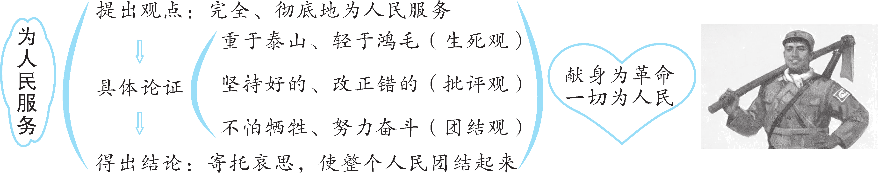
作业布置：
1．背诵课文2-3自然段。
2.完成本课练习册。

教学反思：

董存瑞舍身炸暗堡
课时目标：
1.默读课文，理解课文内容，了解董存瑞是一个怎样的战士，提高学生的理解能力和概括能力。
2.抓住描写人物神态、言行的句子，感知人物形象，体会这样写的作用，提高学生分析句子、赏析句子的能力。
教学重难点：
抓住描写人物神态、言行的句子，感知人物形象，体会这样写的作用。
教学准备：课件
课时安排：1课时
评价任务：
1.自主读课文，抓住描写人物的神态、言行的句子，读出感情，按照事情发展顺序整理课文主要内容。
2.抓住描写董存瑞神态、言行的句子，感知人物形象，体会这样写的作用。联系背景资料和课文内容，体会革命英雄的高尚品质。
教学过程：
环节一：谈话导入，揭示课题。
1.谈话导入，引出本文。
导语：同学们，通过之前的学习，我们认识了很多胸怀伟大理想与信念的人，最让你印象深刻的是谁？为什么？
生回顾课文，说出人物的品质。
2.板书课题，揭示课题。（板书：董存瑞舍身炸暗堡。）生齐读课题。
3.这是一篇略读课文，我们一起看看有哪些阅读要求呢？生读阅读提示，明确学习要求。
环节二：初读课文，整体感知。（指向目标1）
1.师组织学社进行初读，出示要求：
- 默读课文，读准字音，读通句子，难读的地方多读几遍。
生默读课文，读准字音，读通顺句子。
- 董存瑞为什么要炸暗堡？怎样炸暗堡的？结果怎么样？说说课文讲了什么。
生自由朗读课文，边读边思考董存瑞炸暗堡的起因、经过、结果，概括主要内容。
2.组织学生交流讨论，指名回答并板书。
环节三：研读课文，重点探究。（指向目标1，2）
1.出示自学提示：找出描写董存瑞神态、言行的句子，和同桌交流这些描写对刻画人物形象有什么作用。
生自由朗读课文，边读边批注。
2.组织学生分享交流
齐朗读第一自然段，读出我军的勇猛、敌人的阴险、形势的严峻。
（1）组织学生交流指名朗读第一自然段，说说当时的敌我形势。
（2）董存瑞是怎样请战的？指名学生朗读第2、3自然段。
生自由朗读2、3自然段，抓住“瞪”“迸射”“跑”“坚决”体会董存瑞对敌人的刻骨仇恨以及坚决炸掉暗堡的决心。
3.指名学生读4—6自然段。讨论：敌人的机枪扫射给董存瑞造成了哪些困难？他是怎样做的？表现了他的什么精神？
小组有感情朗读4—6自然段，抓住词句谈董存瑞遇到的困难，以及董存瑞的应对，体会董存瑞的勇敢、机智、沉着、勇往直前。
4.引导学生自由读第7自然段，讨论：董存瑞为什么要舍身炸暗堡？你体会到了什么？
生自主有感情朗读7自然段，抓住“站”“托”“顶”“拉”等动词体会董存瑞动作坚决、果断；抓住“钢铸一般”“巨人”“坚毅”等词，体会董存瑞坚定不移、英勇顽强、无所畏惧的革命精神。
5.师播放录像“董存瑞舍身炸暗堡”一段。
6.补充资料，加深认识。董存瑞 1929年出生在河北省怀来县一个贫苦的农民家庭。他11岁的时候就当上了儿童团团长，后来又当上了民兵。1945年8月，参加了中国人民解放军。在部队中，先后立过三次大功，四次小功。曾荣获过三枚勇敢奖章和一枚毛泽东奖章。1947年加入中国共产党。1948年5月，在解放隆化的战斗中，舍身炸暗堡壮烈牺牲，年仅19岁。
7.师：学完本课，你觉得董存瑞是一个怎样的战士？
生联系课文内容说说自己眼中的董存瑞形象。
8.师：董存瑞为了祖国的解放，为了人民的幸福，勇于献身。英雄的事迹带给你们什么感悟呢？你想对他说什么？
生联系生活谈谈体会，根据人物的事迹交流看法。
环节四：拓展延伸，运用学法。（指向目标2）
1.PPT出示语文园地“词句段运用”第2题的三个语句，指名朗读。再出示这三个语句，删除了里面的神态和外貌描写，指名朗读。
生朗读两组语句，对比原文片段和删去的片段。
2.组织学生对比交流，并相机指导和补充。
生自由交流
3.让学生举例，学过的课文中还有哪些外貌和神态描写对刻画人物形象起到了重要作用。学生在列举过程中，教师相机点评。
列举学过的课文中的人物描写，说出这些描写刻画出怎样的人物形象。
4.搜集你感动的革命英雄的故事来读一读，并讲给身边的人听。
生搜集革命英雄的故事。
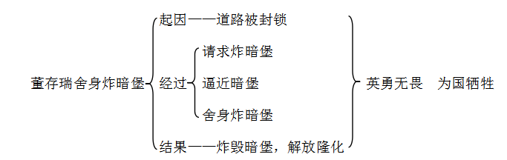

关注人物的神态、言行
体会作用

作业布置：完成本课练习册。
课后反思：

综合性学习：奋斗的历程
教学目标：
1.运用学过的阅读方法读“阅读材料”中的文章，深入体会文章的思想感情，提高阅读能力。
2.以小组互动的形式交流阅读方法和阅读感受，提高口语表达能力。
3.查找资料，搜集红色诗词，感受其中蕴含的深厚的革命情怀，提高学生查找资料收集资料的能力。
4.制作班级小诗集，提高学生的动手能力和合作能力。
教学重难点：
1.以小组互动的形式交流阅读方法和阅读感受，提高口语表达能力。
2.查找资料，搜集红色诗词，感受其中蕴含的深厚的革命情怀，提高学生查找资料收集资料的能力。
教学准备 ： 多媒体课件
课时安排：2课时

第一课时
课时目标：
1.运用学过的阅读方法读“阅读材料”中的文章，深入体会文章的思想感情，提高阅读能力。
2.以小组互动的形式交流阅读方法和阅读感受，提高口语表达能力。
教学重难点：
1．运用学过的阅读方法读“阅读材料”中的文章，深入体会文章的思想感情。
2.以小组互动的形式交流阅读方法和阅读感受。
教学准备：多媒体课件
评价任务：
1.自主选择阅读方法来读“阅读材料”，体会文章的思想感情。
2.小组内交流自己选择的阅读方法、让自己感动的人和事。小组内交流自己的阅读收获和启迪。
教学过程：
环节一：谈话导入，揭示课题。（歌颂光辉的奋斗历程）
1.翻开我国百年来风云激荡的历史篇章，中国共产党忠实践行初心使命，团结带领全国各族人民，在中国这片广袤的土地上，绘就了人类发展史上波澜壮阔的壮美画卷。今天就让我们跟随革命先辈的脚步，一起去体会中国共产党和全国各族人民奋斗的历程。
2.出示自学提示：快速浏览语文书第68、69页，说说本次综合性学习活动的内容是什么呢？
生快速浏览语文书第68、69页，勾画出本次综合性学习活动的内容。
3.组织学生交流。
生交流本次综合性活动的内容。
环节二：阅读材料，分享交流。（歌颂光辉的奋斗历程）（指向目标1，2）
1.引导学生回顾、梳理学过的阅读方法。
生说说学过的阅读方法。
2.出示自学提示：
- 灵活运用多种阅读方法读读“阅读材料”，体会文章的思想感情。
生自主选择阅读方法进行阅读。边读边批注感受，完成作业2的阅读单。
（2）小组内交流：自己选择的阅读方法是什么，阅读收获是什么？
生小组内交流。
（3）小组内整合同一篇文章的不同阅读方法，并派代表在班级内交流。
小组推选代表交流。
3.组织学生全班交流，肯定学生的个性化阅读。
交流示例一：《毛主席在花山》写了毛泽东主席在革命时期转移到花山村时，请群众回来碾米、给群众彻茶、帮母女俩推碾子等小事。阅读时我关注了描写毛泽东主席神态、语言、动作等的语句，感受到了毛泽东主席的平易近人、和蔼可亲，与群众心连心。
交流示例二：《十里长街送总理》描写了人民群众自发在长安街上护送周恩来总理的灵车的场景。阅读时我重点关注了浩大的场面描写以及人们不约而同的动作，充分感受到人们对周恩来总理的爱戴和失去周恩来总理的悲痛。
交流示例三：《飞夺泸定桥》讲述了红四团在北上抗日途中攻打泸定桥，突破敌人封锁的战斗过程。阅读时我重点关注了战斗激烈的场面描写，感受到红军战士舍身忘我、忠党爱国的崇高革命精神。
交流示例四：《狱中联欢》节选自长篇小说《红岩》，描绘了被捕的革命者在狱中自发组织新年大联欢表演的片段。阅读时，我从革命者表演歌舞的场景中感受到共产党人崇高的革命献身精神和革命乐观主义精神。
交流示例五：《伟大的友谊》讲述了马克思和恩格斯不仅在生活上互相关心，更在共产主义事业上不分你我、亲密合作的故事。阅读时我抓住文章第一句话这个关键句，快速把握了文章的主要内容，并在后面的细节描写中理解了这个关键句的意思。
交流示例六：通过查找创作背景，我知道了《囚歌》这首诗是叶挺在国民党的集中营里创作的。在狱中，叶挺受尽各种苦刑，却仍坚贞不屈。此诗揭露了国民党反动派的丑恶行径，表现了革命者的伟大气节，抒发了诗人为革命献身的壮志豪情。
交流示例七：通过查找创作背景，我知道了《春天的故事》是由蒋开儒、叶旭全作词，王佑贵谱曲的歌曲。这首歌作为中国改革开放的代表歌曲，唱出了人民对改革开放的拥护和对邓小平同志的崇敬，表现了中国人民对国家富强和民族振兴的无限热情。
环节三：总结提升，链接新课（歌颂光辉的奋斗历程）（指向目标1）
1.小结：无数优秀的中华儿女为了中华民族的伟大复兴，进行了艰苦卓绝、可歌可泣的斗争，我们要学习他们的革命精神，继承光荣传统，创造美好未来。
2.布置下节课的资料搜集任务。
分小组、分类搜集诗词：诗词按种类划分为：革命领袖、革命英雄写的诗词，歌颂中国共产党、中华人民共和国的诗词，讴歌改革开放和新时代的诗词等。
板书设计：综合性学习：奋斗的历程
阅读分享会：选择阅读方法——读读“阅读材料”——交流收获和启迪
作业布置：完成本课练习册。

第二课时
课时目标：
1.查找资料，搜集红色诗词，感受其中蕴含的深厚的革命情怀，提高学生查找资料收集资料的能力。
2.制作班级小诗集，提高学生的动手能力和合作能力。
教学重难点：
1.查找资料，搜集红色诗词，感受其中蕴含的深厚的革命情怀。
2.制作班级小诗集。
教学准备：多媒体课件
评价任务：
1.分小组通过多种方法分类查找资料。在小组内交流自己的感受和体会。
2.全班交流，整合资料，共同制作一本诗集。
教学过程：
环节一：谈话导入，揭示课题。
1.导入：“砍头不要紧，只要主义真。”“不到长城非好汉，屈指行程二万。”一首首红色诗词，记录了共产党人和中国人民坚韧不拔、宁折不弯的大无畏精神。课前我们分组分类查找了资料，接下来我们就一起来交流搜集的古诗词，一起制作班级的小诗集吧！
2.出示自学提示：快速浏览语文书第68页，说说本次综合性学习活动的内容是什么呢？
生自主阅读“制作小诗集”板块的内容，明确学习要求。
3．组织学生交流本次综合性活动的内容。
环节二：交流资料，研读诗词（歌颂光辉的奋斗历程）（指向目标1）
1.出示小组合作学习提示：
- 小组内交流自己课前收集的资料，运用多种方法读懂诗词（借助相关资料，了解作者生平和创作背景；借助注释，品析诗词语言；联系时代背景，体会诗词情感）。
生小组内轮流交流自己查找的诗词。
- 引导学生选择自己喜欢的方式交流自己的感受和体会（朗诵诗词、讲述诗词故事等）。
生运用多种方式来读懂诗词。
- 整合小组内的资料。
生小组内进行整合。
2.出示小组合作学习提示：
- 小组内交流自己课前收集的资料，运用多种方法读懂诗词（借助相关资料，了解作者生平和创作背景；借助注释，品析诗词语言；联系时代背景，体会诗词情感）。
- 引导学生选择自己喜欢的方式交流自己的感受和体会（朗诵诗词、讲述诗词故事等）。
- 整合小组内的资料。

示例一：革命领袖、革命英雄写的诗词
西江月·井冈山
毛泽东
山下旌旗在望，山头鼓角相闻。敌军围困万千重，我自岿然不动。
早已森严壁垒，更加众志成城。黄洋界上炮声隆，报道敌军宵遁。
示例二：歌颂中国共产党、中华人民共和国的诗词
我们最伟大的节日（节选）
何其芳
中华人民共和国
在隆隆的雷声里诞生。
是如此巨大的国家的诞生，
是经过了如此长期的苦痛
而又如此欢乐的诞生，
就不能不像暴风雨一样打击着敌人，
像雷一样发出震动世界的声音……
示例三：讴歌改革开放和新时代的诗词
满江红·家乡新气象之歌
萧凤菊
改革春风，吹来了，丰盈岁月。抬眼望，远山含笑，大鹏飞越。揉入和谐扬正气，包严硕果翻新页。见鸿鹄，万里碧空翔，前程阔。
惊雷动，朝阳抹。高速路，全通达。彩霞裁几缕，点缀生活。致富惠农心底事，良田稻浪高楼拔。鸡犬闻，百姓喜开颜，将贫脱。

小结：一首首红色诗词，记录了共产党人和中国人民坚韧不拔、宁折不弯的大无畏精神。我们要学习这种精神，好好学习，为祖国美好的明天而奋斗。
环节三：合理编排，制作诗集（歌颂光辉的奋斗历程）（指向目标2）
1.组织全班交流，怎样设计一本诗集？（包括封面、诗集名、目录、正文、序言、插图、后记等）
生共同讨论出诗集的内容。
2.组织学生讨论，进行分工。
生小组讨论，选择任务。
3.合理编排诗词，分组完成诗集的制作。（课后完成）
生完成诗集的制作。
板书设计：
综合性学习：奋斗的历程
制作小诗集：分类搜集——研读诗词——交流体会——制作诗集
作业布置：完成本课练习册。
课后反思：

习作：心愿
教学目标：
1.选择最想和别人交流的心愿，写在许愿纸上，培养学生的交流意识。
2.选择一种适合的方式进行表达，将心愿写下来，提高学生的思考能力。
3.表达出自己的真情实感，注意语言的通顺、流畅，提高学生的表达能力。
4.让学生发现自己作文的特点和长处，增强学生的自信心，激发写作兴趣。
教学重难点：
选择最想和别人交流的心愿写出来，表达出自己的真情实感，注意语言的通顺、流畅。
教学准备：多媒体课件。
教学课时：2课时
第1课时：习作前导课
课时目标：
1.能从个人、家庭、社会等不同的角度思考并分享自己的心愿，并根据自己的心愿选择材料，组织内容，提高学生思考能力。
2.根据习作内容与形式的关联，根据要表达的内容，选择合适的表达方式，提高表达能力。
3.根据思考板对习作进行构思，并根据选择的表达方式，运用恰当的描写方法，明确习作重点，详略得当，完成习作，提高学生的表达能力和写作能力。
教学重难点：
根据思考板对习作进行构思，并根据选择的表达方式，运用恰当的描写方法，明确习作重点，详略得当，完成习作。
教学准备：多媒体课件
评价任务：
1.学生能打开思路，从不同的角度思考自己的心愿，并能进行大方地分享。学生能够选择合适的材料来表达自己的心愿。
2.学生能够选择合适的表达方式进行习作。
3.学生借助思考板进行构思，明确习作重点，完成习作。
教学过程：
板块一 谈话导入唱心愿，激发兴趣贴心愿。
1.师生齐唱歌曲《心愿》。课件出示《心愿》的歌词。
2.书写心愿。
3.将许愿纸贴在“心愿墙”上。（板书课题：心愿）
【设计意图】通过歌曲演唱的形式导入课题，让学生初步感知心愿、表达心愿，从而有效过渡到课堂习作教学的情境。
板块二 创设情境说心愿，营造氛围诉心愿。
1.创设情境。（课件出示流星雨图片）
有这样一个传说，当流星雨出现的时候，如果虔诚地许下自己的心愿，你的心愿就一定会实现。看，流星雨来了，你能说说你的心愿吗？
2.学生交流心愿：我希望爸爸能送一个显微镜给我，我希望……
3.心愿素材归类。
（1）对自己：有机会看高山、大海等。
（2）对别人：好朋友永不分离等。
（3）对社会：空气和水不再被污染等。
4.探究愿望：是什么原因使你有了这样美好的心愿呢？（板书：产生心愿的原因）
5.随机采访，交流原因。
小结：对自己：实现自己一直以来的梦想；对别人：希望周围的亲戚、朋友健康幸福；对社会：希望生活越来越好。
6.学生讨论实现心愿的方法。
【设计意图】让学生充分地表达出自己的心愿，使学生有话可说，喜欢说，愿意说，为接下来的习作环节做铺垫。
板块三 表达方式定心愿，范文借鉴写心愿。
1.确定习作的表达方式。
（1）大家的心愿中有关于自己的，有关于亲友的，也有关于社会的。说说你打算用什么方式表达自己的心愿。
（2）学生交流后教师出示课件：
课件出示：
记叙故事 写信 创作诗歌 日记
（3）教师小结：同学们选择的写作方式真多，有记叙故事的，有给爸爸写信的，也有创作诗歌的，还有以日记的形式记录自己心愿的，请利用思考板进行思考。

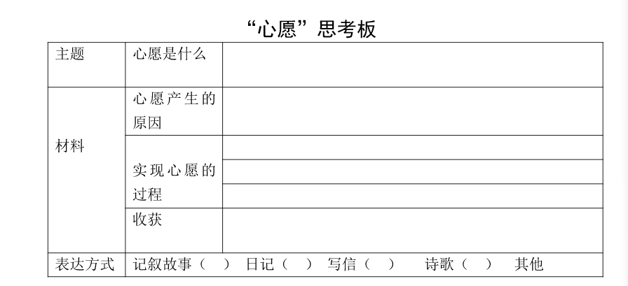

开头点明自己的心愿是帮爸爸戒烟。

语言描写给读者身临其境的感觉。

一系列的动作描写让氛围紧张起来。

通过实验，二手烟的危害显而易见。

不愧是杀手锏，一招“制敌”，也看到了爸爸对家人的关爱。

2.范文赏析下面，我们来看看一位同学的心愿。
我的心愿
每个人都有心愿，这个心愿也许非常宏大，例如到外太空旅游、环游世界等，可我的这个心愿却非常渺小，也很现实——帮老爸戒烟。
“叮咚”，老爸下班回来了，嘴上依旧叼着一支烟！当他看到客厅正前方墙上挂着的“吸烟有害健康”的字幅时，惊讶瞬间从他脸上掠过。“这是你的‘杰作’？墙上的十字绣呢？”“爸，我这是在提醒您，从今天起您就别再吸烟了！”话音刚落，那张字幅已香消玉殒了。
“作战”计划失败后，我飞快地跑进老爸的房间，对仍旧在吞云吐雾的老爸说：“吸烟有害健康，您难道不知道吗？另外，吸二手烟更可怕！为了我们的健康，请戒烟吧！”我态度诚恳，老爸有些触动了，他若有所思地点点头，表示同意戒烟。
可过了几天，我发现老爸又在偷偷地抽烟，一气之下，我使出了最后一招杀手锏。
那天，见老爸又要点烟，我走到他面前，宛如一只温顺的小白兔，说：“爸爸，您配合我做一个实验吧，老师让我明天上交实验过程报告呢！这次实验在我的升学成绩中占有一定分量啊。”老爸一听和学习有关，赶紧说：“好吧好吧，我帮你。”一听这话，我迅速拿出早已准备好的道具，先把鱼缸顶部用塑料袋罩上，并且捅一个小孔便于小鱼呼吸，把吸管从小孔里插进去，然后严肃地对老爸说：“爸爸，从现在起，您每吸一口烟，就将烟雾吐入吸管里。”老爸照做了。起初，小鱼的动作变缓慢了，接着，它的身体慢慢向上浮，最后，小鱼竟然漂在水面上一动不动，就这样，小鱼被爸爸的二手烟熏死了。看到这一幕，老爸的表情突然变得凝重，又略带着几分恐惧。于是我趁热打铁，说：“爸爸，您不希望我和妈妈也像小鱼那样吧？”片刻的沉默后，爸爸径直走向卧室，不一会儿手里就提着一个装满香烟的塑料袋下楼了……
也就是从那天起，我家的烟味没了，爸爸的咳嗽声没了，妈妈的吵闹声也没了，一切都变得那么平和，我的心愿终于实现了。
板书设计：
心愿
内容 表达方式

布置作业：
1.完成思考板的填写。
2.根据习作要求及思考板，完成一篇关于“心愿”的习作。
请同学们课后选择适合的方式进行表达，将自己的心愿写在作文本上。写好以后认真读一读，用修改符号修改不满意的地方，使语言更加通顺、流畅，意思更加清楚、明白。
【设计意图】出示范文为学生写作提供具体参考，这样既照顾了基础较差的学生的心理，也有利于帮助写作能力较强的学生发散思维。
第2课时：习作后导课
课时目标：
1.根据自评表，对自己的习作进行评价，培养学生客观评价自我的意识。
2.根据他评表，让他人对自己的习作进行评价，而且对他人的习作提出建议，培养学生的交流意识。
3.按要求修改自己的习作，培养学生的修改意识。
教学重难点：
按要求修改自己的习作。
教学准备：多媒体课件
评价任务：
1.学生能根据自评表，对自己的习作进行评价。
2.学生能根据他评表，让他人对自己的习作进行评价，并对他人的习作提出建议。
3.学生能按要求修改自己的习作。
教学过程：
板块一 习作内容共赏析，互评互议促成长
1.激情导入：同学们借助思考板已经完成了初稿，这节课让我们一起来看看两篇习作，一起探讨这两篇习作的优点和不足之处。
2.赏析佳作。
课件出示：
心愿
我有一个小小的心愿， 我有一个小小的心愿，
让老师成为我们的好朋友。 让动物成为我们的好朋友。
在课堂上和我们一起努力思考、 让动物感受我们的善意，
积极举手， 让它们带给我们最快乐的享受。
烦恼和坏心情全部飞走， 让它们带给我们最快乐的享受。
让课堂充满欢声笑语，
让我们在欢乐中拥有知识。

让家长成为我们的好伙伴。
不要让习题与作业一天到晚困扰着我们，
让同学们在关心和友谊下长大，
让童年变得快乐，向着光明的前途出发。
让自由的我们向梦招手。

我有一个小小的心愿，
让大家都成为好朋友。

3.学生评价。
（1）这是一位同学的习作，今天就让大家做一次小老师，给这篇习作打分。（课件出示评价标准）
课件出示：
书写认真 | 字数达标 | 内容真实 | 方法合适 | 情感真挚
（2）认真品读习作，交流意见。
读完后，同桌之间交流意见，给出这篇习作最终得分，并说说你们的评价理由。
（3）学生交流。
4.找出下面这篇习作的不足之处，修改作文。（课件出示习作）
课件出示：
我的心愿
每个人都有不同的心愿，当然，我也不例外，我的心愿就是长高一点。因为我排队做操时总在第一个，座位也在第一排。
上个月篮球比赛，我也上场了，但是一次失误，我被换下场了。失误是这样的：敌方一个队员把球传向我身后的一个人，我像兔子那样一蹦三尺高也没拦住，都怪我太矮了，手指离球只有几厘米，但还是没拦住。于是我被换下场了。
我以后一定要多吃饭，多运动，让自己长高一点！但愿我的心愿能早日实现。
看了这篇习作，你们有什么想要说的吗？
5.教师小结：通过对比，我们可以很快总结出一篇好的习作一定要做到这几点：书写认真、字数达标、内容真实、方法合适、情感真挚、语言通顺流畅。
6.习作要了然于胸，修改作文助提高。
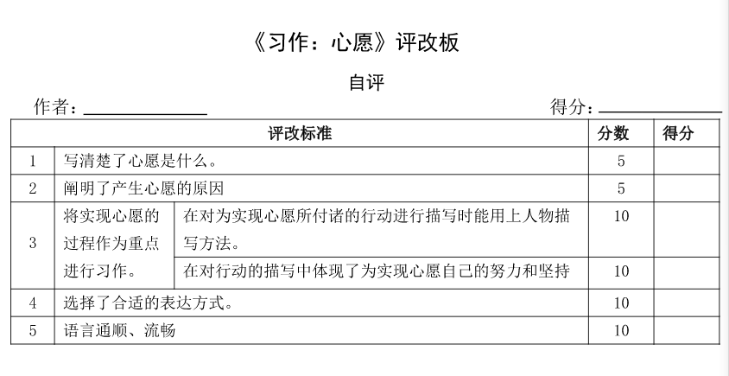
（1）让学生根据自评表给自己的习作打分，并对自己的作文进行修改。

（2）利用他评表，让他人给自己评价。

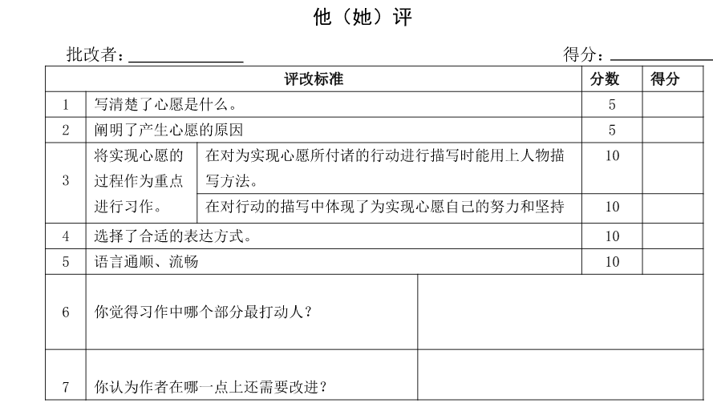
【设计意图】赏析作文，重在“赏、析、评”，欣赏优秀作文，学习其优秀之处；分析不佳之作，避免走入同样的误区。自评表和他评表让课堂更具趣味性。
板书设计：
心愿
自评表 他评表
自主修改
布置作业：
1.用上老师讲的方法，并结合自评中发现的问题、他评时同桌的意见，对自己的习作进行修改和完善。
2.誊写自己的习作
课后反思：

语文园地
教学目标：
1.梳理学过的课文，体会好的开头和结尾对文章的好处，提高学生的梳理能力。
2.回忆学过的古诗，感受诗人运用托物言志的表达效果，提高学生的鉴赏能力和理解能力。
3.回忆已学课文，体会外貌描写对刻画人物形象及文章表达效果的作用，提高学生的表达和写作能力。
4.背诵并默写“日积月累”中的名言警句，体会其中蕴含的人生哲理，积累语言，提高学生的理解能力。
教学重难点：
1.梳理学过的课文，体会好的开头和结尾对文章的好处。
2.回忆学过的古诗，感受诗人运用托物言志的表达效果。
教学准备：多媒体课件。
教学课时：2课时
第1课时
课时目标：
1.梳理学过的课文，体会好的开头和结尾对文章的好处，学习作者前后照应的写作手法，提高学生的梳理能力。
2.回忆已学过的课文，体会外貌描写对刻画人物形象及文章表达效果的作用，提高学生的表达和写作能力。
教学重难点：
1.梳理学过的课文，体会好的开头和结尾对文章的好处，学习作者前后照应的写作手法。
2.回忆已学过的课文，体会外貌描写对刻画人物形象及文章表达效果的作用。
教学准备：多媒体课件
评价任务：
1.能够体会好的开头和结尾对文章的好处，学会作者前后照应的写作手法。
2.能够体会外貌描写对刻画人物形象及文章表达效果的作用。
教学过程：
板块一 细读语句，品一品
1.回顾前面所学课文的开头与结尾，你有什么发现？
2.学生自由交流。
（1）预设一：关注首尾呼应。
课件出示：
文章的开头：
1927年4月28日，我永远忘不了那一天。那是父亲的被难日，离现在已经十六年了。
——《十六年前的回忆》
①自由朗读，说说你的发现。课件出示相关语段：
课件出示：
文章的结尾：
我又哭了，从地上捡起那张报纸，咬紧牙，又勉强看了一遍，低声对母亲说：“妈，昨天是4月28日。”
——《十六年前的回忆》
②联系前文的开头，说说这样结尾有什么好处。
③首尾呼应（前后照应），更突出“我”和母亲对父亲的怀念，牢记父亲的被难日，使文章结构篇幅紧凑。
（2）预设二：关注设问式开头。
课件出示：
文章的开头：
世界上还有几个剧种是戴着面具演出的呢？
世界上还有几个剧种在演出时是没有舞台的呢？
世界上还有几个剧种一部戏可以演出三五天还没有结束的呢？
——《藏戏》
①指名学生朗读。
②这样的开头又有什么好处呢？（学生回答，教师相机点拨）
③交流体验妙处：这个开头表达方式新颖独特，用反问、排比的形式先声夺人，强调藏戏戴着面具演出等方面的突出特点，同时，也为下文的着力描述面具的颜色、形状及作用埋下伏笔。
（3）预设三：关注开门见山式开头。
课件出示：
文章的开头：
这次，我看到了草原。那里的天比别处的更可爱，空气是那么清鲜，天空是那么明朗，使我总想高歌一曲，表示我满心的愉快。
——《草原》
①读一读。说说这样写的好处。
②学生交流，教师相机补充：开头直抒胸臆，开门见山，只用一个简洁的短句“这次，我看到了草原”，即抒发了老舍先生为终于能看到美丽的草原而感到自豪。通过景物描写，融情于景，生动形象地写出了草原一碧千里、明朗宽广的特点，激发了读者的阅读兴趣。
（4）预设四：以景烘情式结尾。
课件出示：
文章的结尾：
男孩儿蹲在那个又大又重的洗衣盆旁，依偎在母亲怀里，闭上眼睛不再看太阳，光线正无可挽回地消逝，一派荒凉。
——《那个星期天》
①读一读，说说这个结尾的特点。
②交流这种结尾的好处：借助景物描写，烘托人物心情，如描写光线的消逝其实就是表达男孩的期盼彻底破灭。
（5）预设五：提问式结尾。
课件出示：
文章的结尾：
你聪明的，告诉我，我们的日子为什么一去不复返呢？
——《匆匆》
①同桌交流这段结尾的特点。
②学生交流：通过提问式结尾，更加突出时间一去不复返的特点，激起人们珍惜时间的决心。
③交流所学，探寻规律。
一个好的开头，可以激发读者的阅读兴趣；一个好的结尾，可以增强文章的感染力，令人回味无穷。那么除了上面列举的这些，你还发现了哪些很好的开头或结尾呢？
④学生小组讨论，全班交流汇报。
【设计意图】师生共同探讨相关文章开头、结尾的好处，这既是本课的教学重点，也是本课教学的重要途径。让课堂成为学生自由发展的地方，成为学生个性释放、自主学习、主动探究的地方。
板块二 联系课文，想一想
1.下面的描写对刻画人物有什么作用？如果删去这些内容，是否会影响文章的表达效果？（课件出示“词句段运用”中的3句话）
2.分男女生对比朗读相关语句。
3.边读边想，请学生发言说自己的感想。
4.结合语句，议一议。
课件出示：
·父亲仍旧穿着他那件灰布旧棉袍，可是没戴眼镜。我看到了他那乱蓬蓬的长头发下面的平静而慈祥的脸。
·我看到了他的脸。
——《十六年前的回忆》
预设一：“没戴眼镜”“乱蓬蓬的长头发”说明敌人对父亲施了重刑，“平静”说明父亲经历了残酷的折磨后依旧坚强，“慈祥”充分体现了李大钊对亲人的爱。
课件出示：
·扁鼻子军官的眼光立刻变得凶恶可怕，他向前弓着身子，伸出两只大手。啊！那双手就像鹰的爪子，扭着雨来的两只耳朵，向两边拉。
·扁鼻子军官向前伸出两只大手，扭着雨来的两只耳朵，向两边拉。
——《小英雄雨来》
预设二：通过“扁鼻子”“眼光立刻变得凶恶可怕”等对军官的外貌、神态描写，可以看出军官心狠手辣，非常残忍。
课件出示：
·他没有什么模样，使他可爱的是脸上的精神。头不很大，圆眼，肉鼻子，两条眉很短很粗，头上永远剃得发亮；腮上没有多余的肉，脖子可是几乎与头一边儿粗。
·他没有什么模样。
——《骆驼祥子》
预设三：通过外貌描写，把祥子这一普通但又有自己特点的北京劳动人民形象展现在我们眼前；“脸上的精神”“头上永远剃得发亮”等描写，也体现了他积极向上的一种生活态度。
5.师生共同总结。
（1）学生发言。
（2）教师相机补充。
外貌描写在人物刻画时能起到加强的作用，对塑造人物的性格和形象可以起烘托作用。
【设计意图】通过多媒体课件展示外貌描写的好处，让学生在对比朗读中感受外貌描写在文章表达上的重要效果。读与说的结合，让学生真正理解外貌描写在写作中的重要作用。
板书设计：
开头结尾的作用（首尾呼应、设问、开门见山、以景烘情、提问式等）
外貌描写和神态描写对刻画人物的作用
作业布置：完成本课练习册。

第2课时
课时目标：
1.回忆读过的古诗，感受诗人运用托物言志的表达效果，提高学生的鉴赏能力和表达能力 。
2.背诵并默写“日积月累”中的名言警句，体会其中蕴含的人生哲理，积累语言，提高学生的理解能力。
教学重难点：
1.感受诗人运用托物言志的表达效果。
2.背诵并默写“日积月累”中的名言警句，体会其中蕴含的人生哲理。
教学准备：多媒体课件
评价任务：
1．体会诗人运用托物言志的表达效果。
2.能够背诵并默写“日积月累”中的名言警句，并体会其中蕴含的人生哲理。
教学过程：
板块一 背诵古诗忆旧知
1.请学生背诵本单元的《古诗三首》。
2.说一说这些诗都运用了什么表达方法。（托物言志）
3.联系你读过的古诗，想一想：还有哪些事物被赋予了人的品格和志向呢？
4.小组讨论，全班交流。
【设计意图】通过复习旧知导入新课，不仅巩固了所学知识，也为学习新知识做好了准备。
板块二 学习诗句解诗意
1.学生交流。
课件出示：
·千磨万击还坚劲，任尔东西南北风。 ——清·郑燮《竹石》
·不要人夸好颜色,只留清气满乾坤。 ——元·王冕《墨梅》
·荷尽已无擎雨盖，菊残犹有傲霜枝。 ——宋·苏轼《赠刘景文》
2.结合自己查找的资料，和同桌交流诗句的意思。
3.以上诗句中哪些事物被赋予了人的品格和志向？
4.学生交流，全班补充。
(1)咏石灰即是咏自己磊落的襟怀和崇高的人格，表达作者要像石灰一样，坚守清白，报效国家。
(2)墨梅反映了诗人的高尚情趣和淡泊名利的胸襟，表明了他不向世俗献媚的操守。
(3)“菊残犹有傲霜枝”反映了作者孤高傲世的高洁品格，秋菊也比喻坚贞不屈的人。
5.指名读、分组读诗句，读中体会诗人的思想感情。
6.拓展延伸：联系读过的古诗，说说还有哪些事物被赋予了人的品格和志向。
7.小组交流，全班汇报。
8.教师小结，课件出示：
课件出示：
·墙角数枝梅，凌寒独自开。 ——宋·王安石《梅花》
·无人信高洁，谁为表予心？ ——唐·骆宾王《咏蝉》
9.学生自由朗读熟记。
板块三 学习寓意深刻的谚语
中华文明上下五千年，祖先给我们留下的名言警句，句句都是精华。今天我们就来学习几句能使我们受益一生的名言。
1.读名言警句。
课件出示：
·有意栽花花不发，无心插柳柳成荫。
·良药苦口利于病，忠言逆耳利于行。
·树欲静而风不止，子欲养而亲不待。
·常将有日思无日，莫把无时当有时。
·书到用时方恨少，事非经过不知难。
（1）同桌互读，正音。
（2）指名读。
2.悟名言警句：这些句子分别是什么意思呢？
（1）学生尝试回答，同桌互相补充。
（2）查找资料补充。
（3）教师重点指导。
①“树欲静而风不止，子欲养而亲不待。”这句话出自《孔子家语卷二·致思第八》，意思是： 树希望静止不摆动，风却不停息；子女想赡养父母，父母却已离去。反映了“百善孝为先”的重孝观念。
②“常将有日思无日，莫把无时当有时”出自《增广贤文》，意思是：在过富有生活的时候要想到以后可能会过贫穷的日子，不要到了一无所有的时候还像过富有生活时那样铺张浪费。这句名言告诉我们要节约，不要浪费。
（4）连一连。
课件出示：
有意栽花花不发，无心插柳柳成荫。 百善孝为先。
良药苦口利于病，忠言逆耳利于行。 存心想求得却得不到。
树欲静而风不止，子欲养而亲不待。 忠言利于自己进步。
常将有日思无日，莫把无时当有时。 没有亲身经历过的事情，就不知道它的艰难。
书到用时方恨少，事非经过不知难。 要节约，不要浪费。
3.背诵名言警句。
（1）教师引读。
（2）男女分组比赛读。
（3）指名背诵。
4.阅读古文长知识。
推荐阅读：古人留给我们的智慧与启迪还有很多，《增广贤文》中有大量篇幅叙述了如何待人接物，希望大家课后有机会去阅读此书。
【设计意图】好的语文老师可以让学生爱上阅读。所以推荐学生阅读相关书刊，不仅丰富了教学内容，更拓宽了学生的知识面。
板书设计：
托物言志
谚语
《增广贤文》
作业布置：
1.背诵并默写“日积月累”中的名言警句。
2．完成本课练习册。
教学反思：

